种鸽饲料喂法？种鸽饲料四季配比
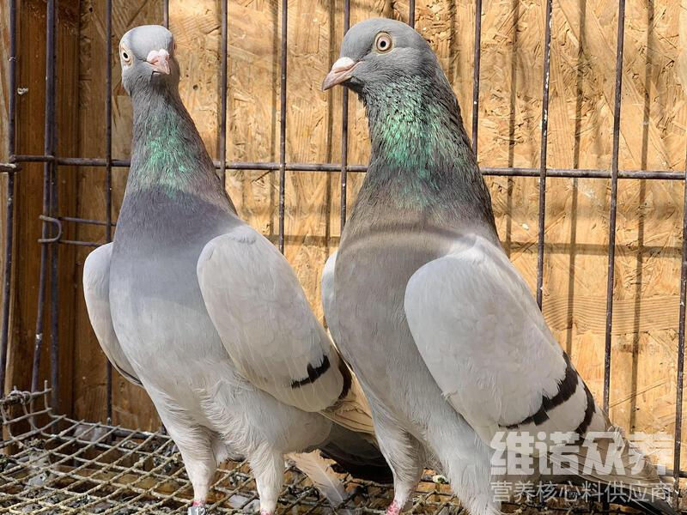
在冬季养殖种鸽应该如何喂养比较好，首先，科学配制鸽饲料合理地配比，保持水质的吸收率，鸽子按不同的阶段来进行喂粮，不同的季节种鸽饲料的营养需求也大不相同，只要搭配均衡的鸽饲料进食增加营养效率，提高适口性，满足各种营养的供给，提高饲料转化率，现在和各大养殖户一起分享种鸽的饲料配方方法，而鸽子要如何喂养？下面我们说几个小技巧。
一、种鸽饲料自配料：
1.玉米41.7%,豌豆11%,小麦15%,胡萝卜10%,栝楼籽仁10%,棉粕12%,维诺鸽用多维0.1%，维诺霉清多矿0.1%，维诺复合益生菌0.1%。
2.玉米粉20%,豆粕27.7%,小麦粉15%,高粱10%,绿豆15%,麻子12%,维诺鸽用多维0.1%，维诺霉清多矿0.1%，维诺复合益生菌0.1%。
种鸽饲料养殖方法
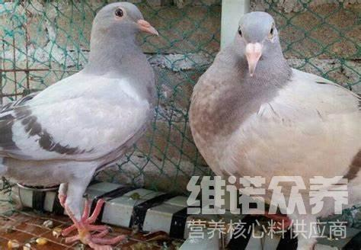
我们养鸽子不是简单的要养得鸽子能够活下去，而是要把鸽子养得越健康越好。要把鸽子养得健康，就要配比鸽子饲料方法，采用合适的饲喂量，喂食比例要把控好，这样子才能养出肥又大的鸽子，添加鸽用多维能够补充各种营养维生素，提高抵抗力，增加饲料利用率，按不同的情况配比不同的鸽饲料，食量好，快速生长，营养充分，提高养殖户的经济效益。
种鸽饲料养殖方法​
